班团魔方丨“群策群力，同心断金”

—访经济学院优秀团支部经济2001班团支部

放飞梦想，展望未来，团结共奋斗

经济2001班团支部共39人，入党积极分子2名，共青团团员31人，剩余8人中有5名同学积极申请入团。每一位同学都昂扬着积极向上的进取精神，积极完善自身，进步思想。

团支部有独特的富有深刻内涵的班级文化，以“让我留在你身边”为班歌；以龙的前额、龙角、牛耳为突出元素的班徽；以“经世济民，首我一班，好学有情，立志有恒”为班训。这些包含着对所有同学的期许，暗含着智慧，勇猛与名列魁首的寓意。团支部多次举行团日活动、主题团课，深入学习“五有精神”，开展班会或主题活动出勤率高达100%，班级团结，凝聚力高，进取心强。

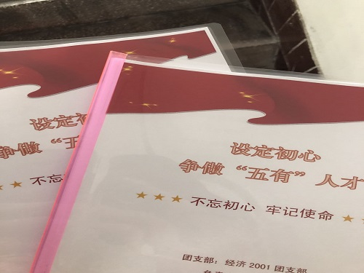

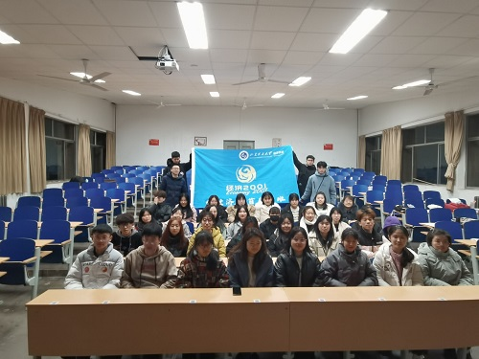

方式灵活，分工明确，高效管理模式

经济2001班团支部实行独特的班团部门管理形式，有以学习部，文体部，策划部，督察部为主的4大部门，各部门间有明确详细的分工，并且采取舍长带头-相关班委-相关部门的高效组织管理形式。

学习部负责调动同学们的积极性，带动同学们共同学习，营造良好的学习氛围；学习委员会督促同学们及时进行期中期末考试的复习，将老师准备的学习资料及时发送到群里，并且鼓励同学们主动参与；坚持每节课无旷课、无早退、无迟到的情况，以强带弱，增强同学们的学习热情。

文体部为同学们提供锻炼身体与表演艺术的机会，使同学们在学习生活中也能够得到锻炼，得到身体放松，也能提升艺术素养，做到全面发展。

策划部负责各种班级App的运营及管理，利用微信公众号、抖音短视频、易班推文、易班投票等形式，将班级文化介绍给更多的人。并负责活动照片的拍摄，记录以及报告，协助班委制作活动PPT以及所需要的素材。

为达到高效的目标，经济2001班的团支部首先加强对自身的要求，起到模范带头作用，其次，为满足不同同学的需求，组织管理形式多样且灵活，成效显著。

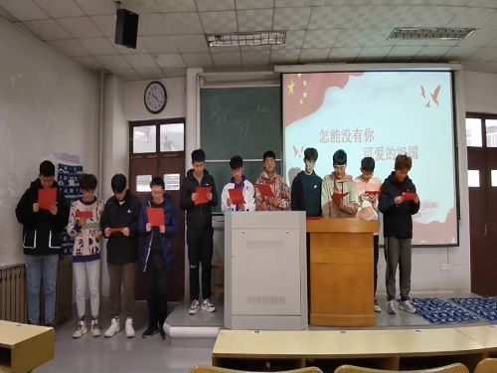

笃信好学 克己共勉 加强精神建设

经济2001班团支部特别强调班级学风建设，各班委认真负责，同学们服从安排，晚自习主动上交手机，营造良好学分，做到班级全员不挂科。其中高等数学学科在90-100区间有17人，80-89区间有11人，微观经济学学科在90-100区间有12人，80-89区间有15人，超越其余两个平行班。班级成绩优异，学习气氛浓厚，各班委积极负责，利用课余时间将笔记进行整理并分享给同学们，帮助同学进行梳理学习，进行考前冲刺，晚自习和思修课主动将手机上交，维护课堂气氛。

团支部积极加强班级文化建设，树新风，增强班级家文化气氛。提高同学们的道德素养，使得班级成员更加团结，调动全员集体合作的积极性、协作性，同时加强思想引导。

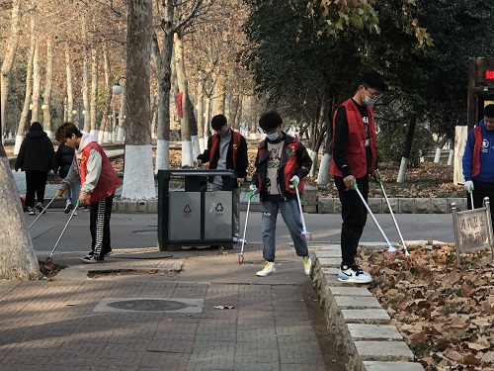

坚定思想，提升素质，开展主题团课

主题团课是团支部进行主题教育的基本形式，旨在通过教育宣传不断提高大学生的思想政治素质，思想理论水平，创新能力，实践能力等，形成良好的班级风貌，使他们成为合格、优秀的中国特色社会主义事业接班人。自开学以来，经济2001班团支部组织了各类不同意义的主题团课——“关于学习十九届五中全会精神主题团课”、“五有”人才主题团课、“为了和平”组织观影。并且，经济2001班团支部积极创新，加强班级公众号和抖音号建设，充分发挥网络宣传作用，以多样的方式让优秀的中国精神文化深入同学内心。经济2001班团支部积极认真的组织每一次主题团课，并采用不同的形式，充分调动同学们的积极性，实现效用最大化。

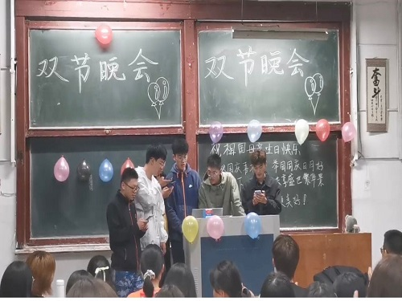

创新形式，寓教于乐，开展班级活动

自开学以来，经济2001班团支部紧紧围绕吕传毅书记强调的“五有”人才培养目标从社会责任、创新精神、专门知识、实践能力、健康身心5个方面积极开展了一系列相关的主题团日活动。培养社会责任心的“愿以吾辈殷殷鲜血，共筑祖国生命绿洲”志愿献血活动；培养创新精神的“打破常规，突破自我”3大创新游戏等；传授专门知识的“专业经济人”主题演讲活动以及“舞动青春”征文活动；提升实践能力的“实践验证专业知识”自行车市场调研活动和保持健康身心的“心与健康律动，情同家园共荣”田径乐跑比赛及心理健康研讨课。此外还利用节假日，纪念日等重要的时间点开展相关主题的团日活动。并且，经济2001班团支部还不断创新，增加社会实践活动，让同学们走出课堂，走出校园，走向社会。为了更好的了解同学的意愿与建议，联系普通同学，采用无记名投票的形式收集信息，并且团支部成员之间经常开会讨论活动开展的方案。

经济2001班的团支部成员在多次在辩论赛，爱国征文大赛，公益广告这系列校级以及院级活动中都取得了一等奖二等奖的好成绩。其中，在校级“人才杯”新生辩论赛中取得第三名的成绩，在校级“网络文化征文”比赛中取得第二名的成绩。（王文婷 邱楷荔 吉鸿宇）

